Дата | Предмет | класс | Учитель | Тема | Содержание урока
25.09 | Математ | 6 | Асманова А.А. | Подготовка к контрольной работе | Здравствуйте, ребята!  Запишите число 25.09.20.  Тема: «Подготовка к контрольной работе».  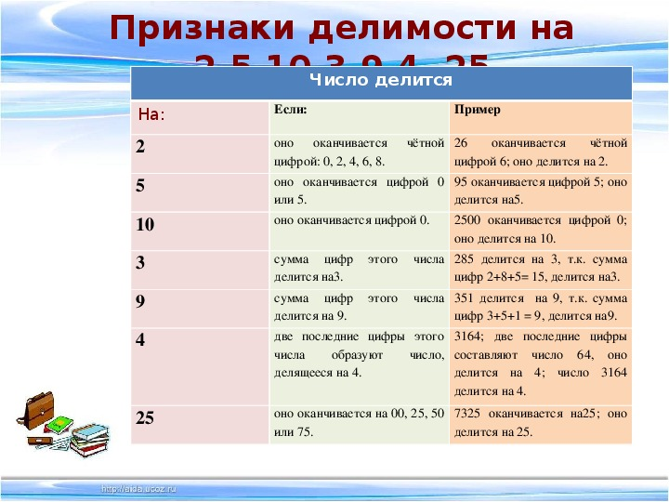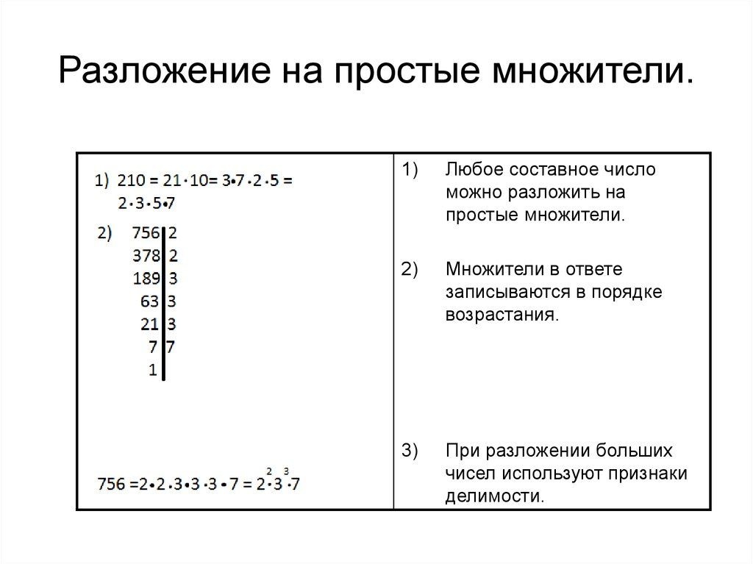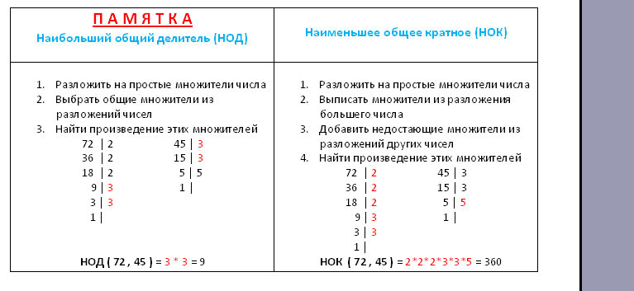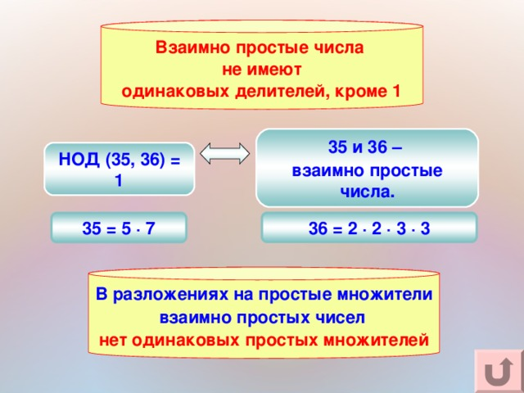
25.09 | Математ | 6 | Асманова А.А. | Контрольная работа | Здравствуйте, ребята!  Запишите число 25.09.20.  Контрольная работа №1 «Делимость чисел»  2.Фото выполненной работы жду сегодня к 20.00 в л.с. вайбер.
25.09 | Русский язык | 6 | Пляскина Т.В. | Сжатое изложение | Тема урока: Сжатое изложение  Цель:  научиться сжато излагать повествовательный текст.  Задачи:  научиться анализировать текст, выявлять в нём ключевые слова;  научиться использовать приёмы сжатия;  научиться преобразовывать аудио информацию в текст.  – Чтобы написать сжатое изложение, нужно определить микротемы. Что это такое? (Микротема – это часть большой темы, как пункты плана)  – Как мы будем определять микротемы? (Читать по абзацам и выявлять основную мысль каждого)  – Можно ли объединять несколько абзацев в один? (Да, если в них говорится об одном и том же, то есть они раскрывают одну микротему)  -Какое может быть изложение? (подробное – содержание передается полностью и подробно; сжатое – содержание передается сжато, кратко, обобщенно).  -Что должно быть отражено в сжатом изложении?  основное содержание текста;  тема и идея высказывания, т.е. общий смысл;  главные мысли основных микротем.  - Что особенно важно при написании сжатого изложения?  отобрать основное содержание текста;  исключить второстепенное, выделить главное;  найти факты, которые можно выразить более кратко, обобщить;  соблюдать связность текста;  заменить большие по объему предложения синонимичными.  Смотрим видеоурок https://resh.edu.ru/subject/lesson/6940/main/258529/  Откройте упражнение 119 и приступайте к чтению, а затем составьте план.  Пишите на черновик, проверьте, а затем аккуратно переписывайте в рабочую тетрадь  Желаю удачи. Фото выполненной работы жду сегодня до 20.00

